Общая информация

Адрес | 422900, РТ, Алексеевский район, пгт.Алексеевское, ул.Куйбышева, д.85
Режим работы | 1. Поликлиника ГАУЗ «Алексеевская ЦРБ» работает с понедельника по пятницу с 8:00 до 16:48 часов. В субботу дежурства врача общей практики и участкового врача педиатра с 8:00 до 12:00 часов. Выходные – воскресенье и праздничные дни.  2. Стационарные отделения работают круглосуточно, без выходных.  3. Врачебная амбулатория работает с 8:00 до 16:48 часов, выходные – суббота, воскресенье и праздничные дни. Кабинет неотложной медицинской помощи круглосуточно, без выходных.  4. Фельдшерско-акушерские пункты работают с 8:00 до 15:12 часов, в субботу с 8:00 до 13:00 часов. Выходные – воскресенье и праздничные дни.  В выходные дни помощь оказывается отделением скорой медицинской помощи, дежурными врачами, фельдшерами.
Сотрудники, ответственные за  оказание помощи инвалидам | Николаева Елена Александровна  (тел: 89270375882)  Дермеева Елена Витальевна  (тел: 89093092849)

Условия доступности для инвалидов
с нарушениями зрения, в том  числе использующих собаку проводника | доступно с помощью персонала
с нарушениями слуха | доступно
опорно-двигательного аппарата, в том числе использующих кресла-коляски | доступно
с нарушениями интеллекта. с нарушениями языковых  и речевых функций | доступно с помощью персонала

Транспортная доступность

Маршруты общественного транспорта | отсутствует
Путь от ближайших остановок общественного транспорта | 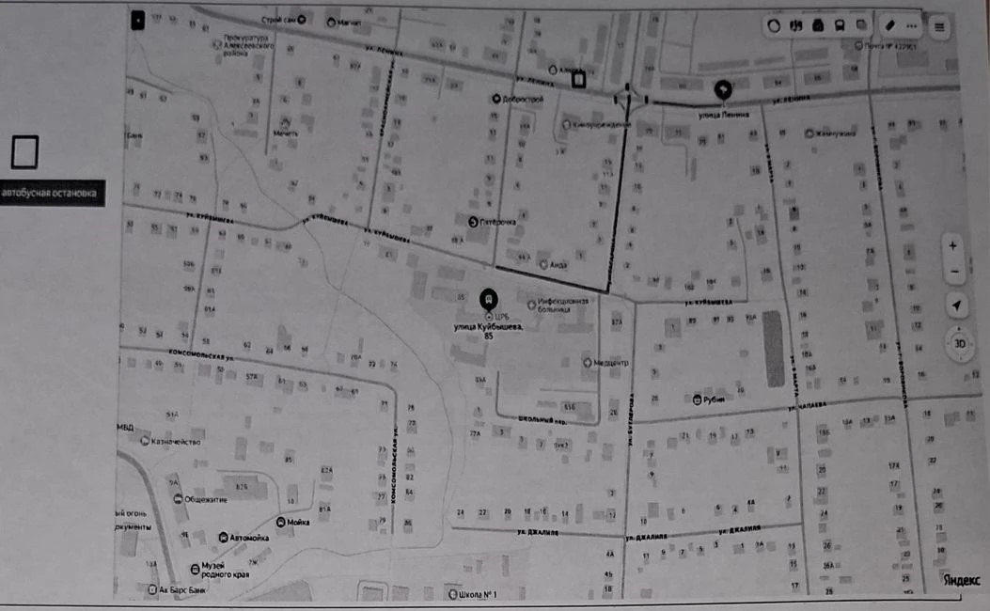  Расстояние от автобусной остановки по улице Ленина д.74 до ГАУЗ «Алексеевская ЦРБ» 500 метров.

Парковка для инвалидов | Имеется  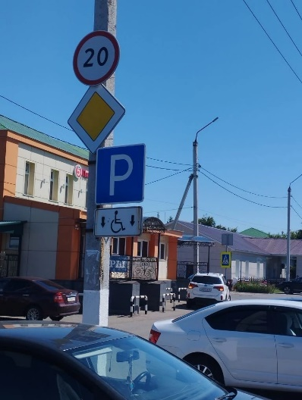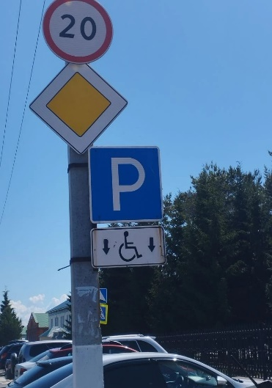  Расстояние от парковки до входа  50 м.

Архитектурная доступность и технические средства

вход (пандус, кнопка вызова персонала, автоматическая дверь и т.д.)  пути движения (лестницы, лифт, коридор, холл)  места предоставления услуг места отдыха  туалет  территория (при наличии) другие функциональные зоны | 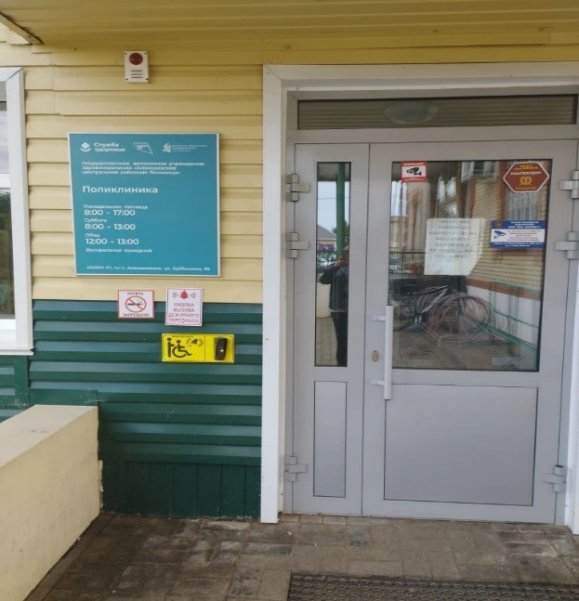  Взрослая поликлиника  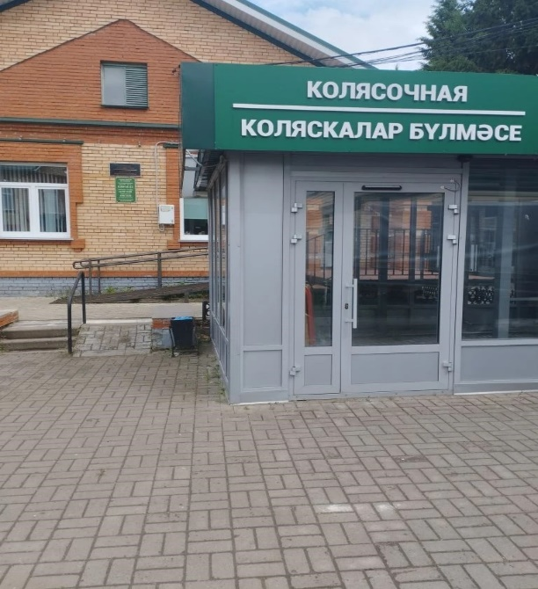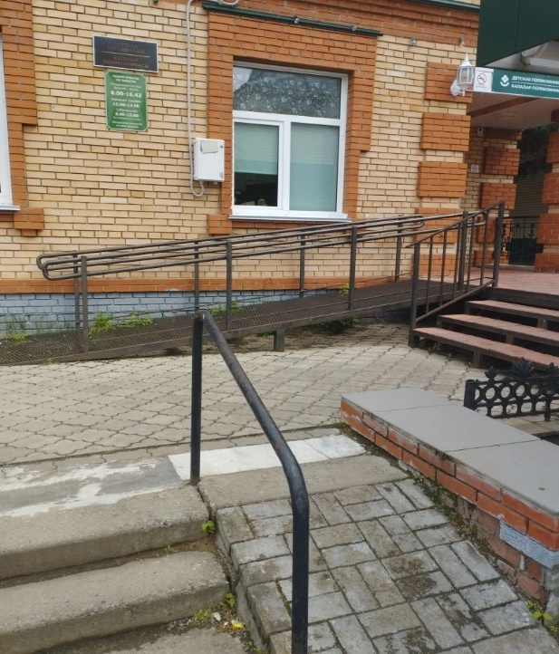  Детская поликлиника  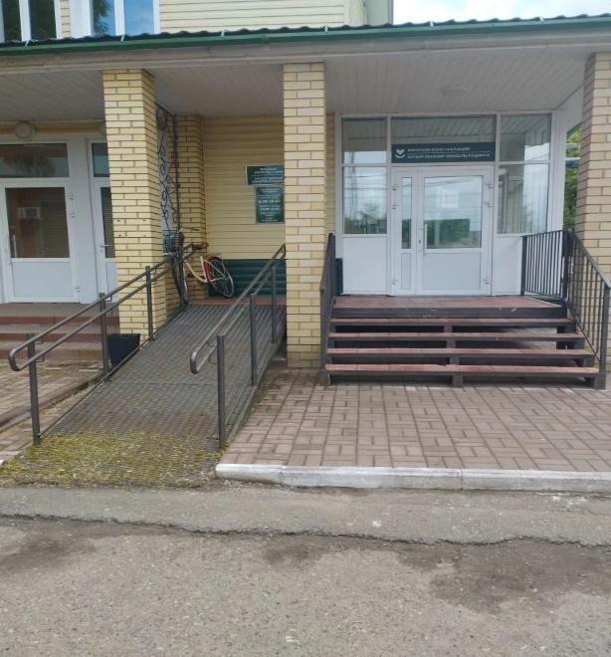  Женская консультация  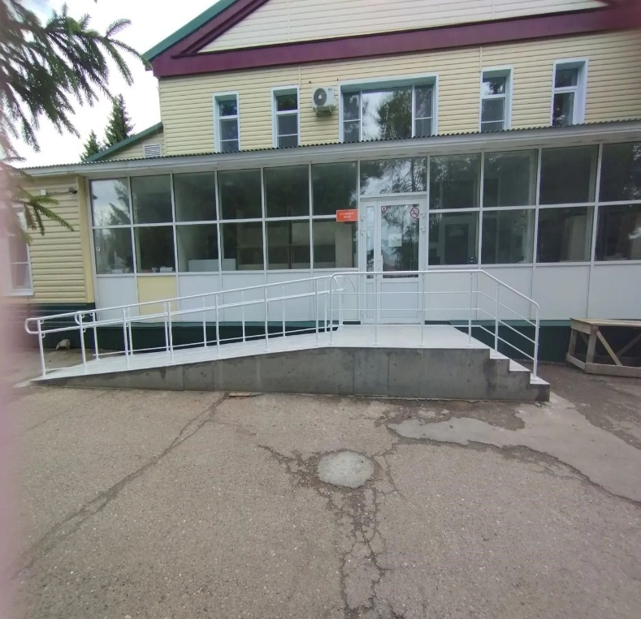  Стационар  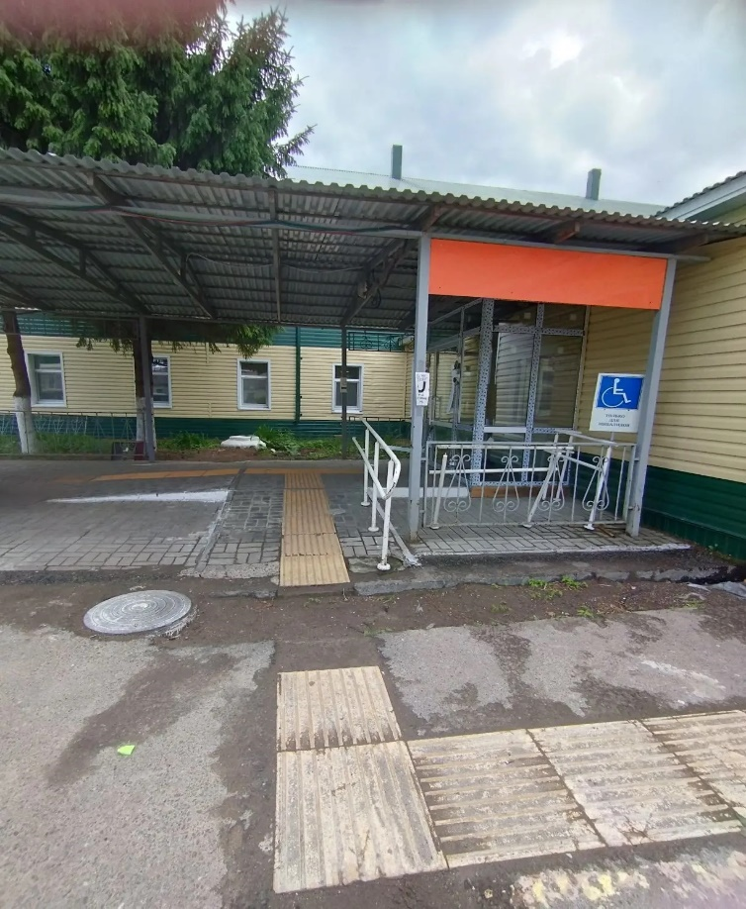  Отделение скорой медицинской помощи  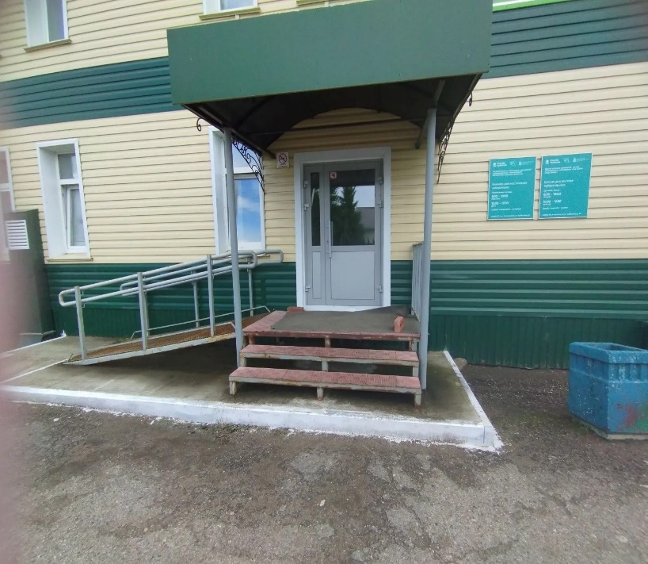  Лаборатория  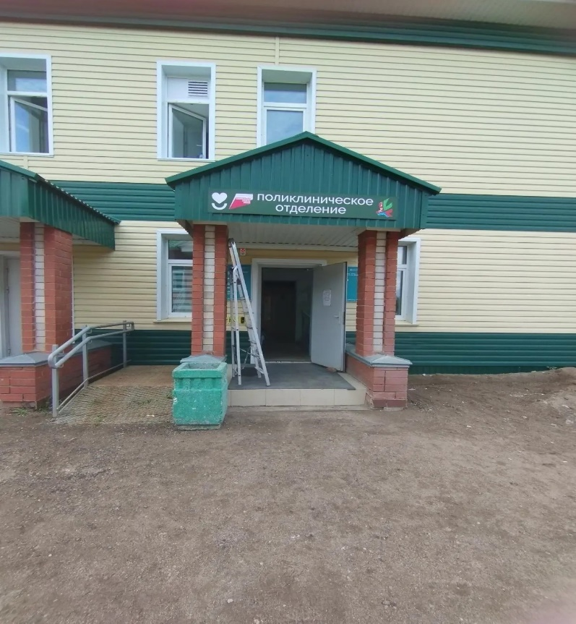  Клинико-диагностическое отделение  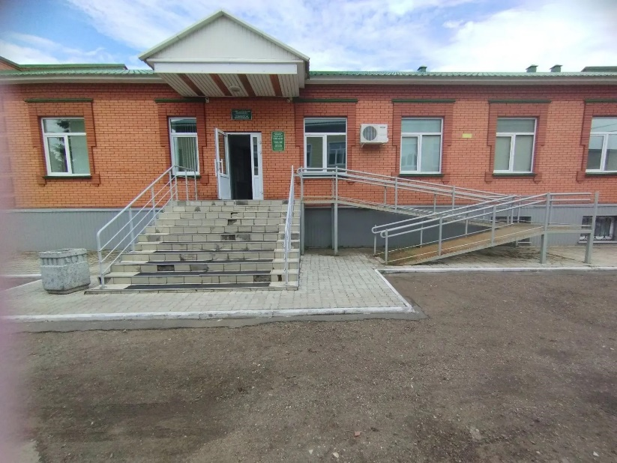  Стоматологическая поликлиника
сезонные изменения доступности | отсутствует

Информационная доступность для инвалидов

с нарушениями зрения, в том числе использующих собаку проводника | отсутствует
с нарушениями слуха | Имеются информационные табло, терминалы, возможность взаимодействия с работниками в письменном или электронном виде.
с нарушениями опорно-двигательного аппарата, в том числе использующих кресла-коляски | Имеется кнопка вызова персонала во взрослой поликлинике, имеются пандусы: детская поликлиника, стоматологическая поликлиника, женская консультация, стационар, лаборатория, отделение скорой медицинской помощи.
с нарушениями интеллекта, нарушениями языковых и речевых функций | Отсутствует

Цифровая доступность

Цифровая доступность сайта  Сайт (https://zdrav.tatar.ru/1501/about) поддерживает параметры, предусмотренные приказом Минцифры России от 07.11.2023 № 953 | перемещение с помощью клавиатуры, совместимость с программами экранного доступа).
О проблемах доступности сайта для инвалидов можно сообщить | Телефон: 8(84341)2-54-33  Эл.почта: Crb.Aleks@tatar.ru
Порядок обслуживания посетителей (получателей услуг) с инвалидностью

Вызов работников, оказывающих помощь инвалидам на объекте | Николаева Елена Александровна  (тел: 89270375882)  Дермеева Елена Витальевна  (тел: 89093092849)
Должностные лица, ответственные за организацию работы по обеспечению  доступности объекта | Мустафин Раис Робертович (главный врач)  Тел: 89272409302  Эл.почта: Mustafin.Rais@tatar.ru
Порядок допуска собаки-проводника | отсутствует
Порядок обслуживания инвалидов и маломобильных граждан | Положения, порядок, инструкции
Паспорт доступности объекта | копия паспортов доступности прилагаются

